ОПРОСНЫЙ ЛИСТ ДЛЯ ПОДБОРА НАКОПИТЕЛЬНОГО РЕЗЕРВУАРА
(заполните любым удобным для Вас способом)

Название организации:
Ф.И.О.
Контактный телефон:
Эл. адрес (E-mail):

Технические характеристики
Объем резервуара: номинальный м3, полезный м3, проектный уровень налива м3;
Тип резервуара: ☐ с плавающей крышей; ☐ со стационарной крышей без понтона; ☐ со стационарной крышей с понтоном;
Наличие колодца обслуживания: да ☐, нет ☐;
Наличие разгрузочного патрубка: да ☐, нет ☐;
Конструктивные данные: ☐ горизонтальный резервуар; ☐ вертикальный резервуар;
Внутренний диаметр стенки: мм;
Высота стенки: мм;
Глубина залегания подводящей трубы для подземной установки, h: мм;
Диаметр подводящей трубы, Dвх: мм; Материал подводящей трубы:
Промежуточные ветровые кольца жесткости на стенке: да ☐, нет ☐;
Наличие соединений со стороны подводящей трубы: ☐ фланец; ☐ раструб; ☐ гильза;
Уклон днища: ☐ наружу; ☐ внутрь;
Тип или химический состав жидкости:
Установка емкости: ☐ наземная; ☐ подземная; ☐ в помещении; ☐ под проезжей частью;
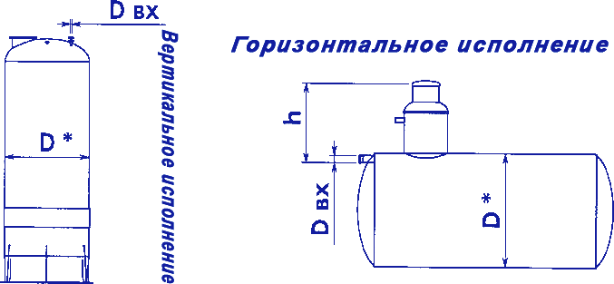
Материал подводящей трубы: мм.вод.ст.

Дополнительная информация (нестандартные требования, вопросы, пожелания):

*Заполненный «опросный лист» необходимо отправить по адресу: info@aqua-modul.ru

